FASES REQUERIMIENTO DE SOFTWARE

1. DESCRIPCION GENERAL DEL REQUERIMIENTO 2
2. FASE DE FORMALIZACIÓN 3
3. ANALISIS DE REQUISITOS Y REQUERIMIENTOS 4
5. LEVANTAMIENTO DEL REQUERIMIENTO DETALLADO 8
6. DISEÑO DE LA ARQUITECTURA DE SOLUCION 10

DESCRIPCION GENERAL DEL REQUERIMIENTO

PROYECTO | Abogabot – Sistema de Automatizacion
Nombre Requerimiento: | ABOGABOT
Fecha Solicitud: | 28/02/2022
Responsable(s) Solicitud: | Despacho de Abogados
Dependencia(s) Solicitante: | LAUNCH X – MISSION FRONTEND
Responsable Funcional designado por el equipo de desarrollo de software: | Israel López Rodríguez

FASE DE FORMALIZACIÓN

Descripción de la Solicitud
Usuario Solicitante
Se requiere una pagina web automatizada en donde el cliente pueda realizar las siguientes funciones:
- Se generará una pagina web en donde el cliente tenga su usuario y contraseña y pueda realizar formularios en donde su función seria automatizar las demandas, la función del portal seria darle un seguimiento a todas esas demandas y actualizaciones.

Función del administrador:
- El administrador recibirá el pago y deberá ser capaz de verlo en el dashboard para ver la cantidad de los ingresos que se recibieron también el administrador recibirá notificaciones cuando se levante un nuevo formulario ya que con los datos del formulario se crea en automático el documento para empezar el proceso.

Líder Funcional
Se generará una pagina web con creación de usuarios y creación de formularios para que con la información que se introduzca en el formulario se proceda a crear en automático un archivo Word que servirá como documento legal en los procesos del negocio.

La función para el usuario seria:
- Creación de formularios
- Darles seguimiento
La función del administrador
- Recibir notificaciones de toda la información que se publico y tener un control en el dashboard de todos los pagos que se recibieron

FIRMAS DE ACEPTACIÓN:

________________________________ _______________________________
Nombre Responsable Solicitud Israel López Rodríguez
Dependencia Solicitante Oficina Tecnologías de la Información

ANALISIS DE REQUISITOS Y REQUERIMIENTOS

Fecha Inicio | DD/MM//AAAA |  | Fecha Final | DD/MM//AAAA
Modelamiento de Negocio
En el siguiente diagrama se explica el funcionamiento de la pagina web que tendrá según lo solicitado del cliente.

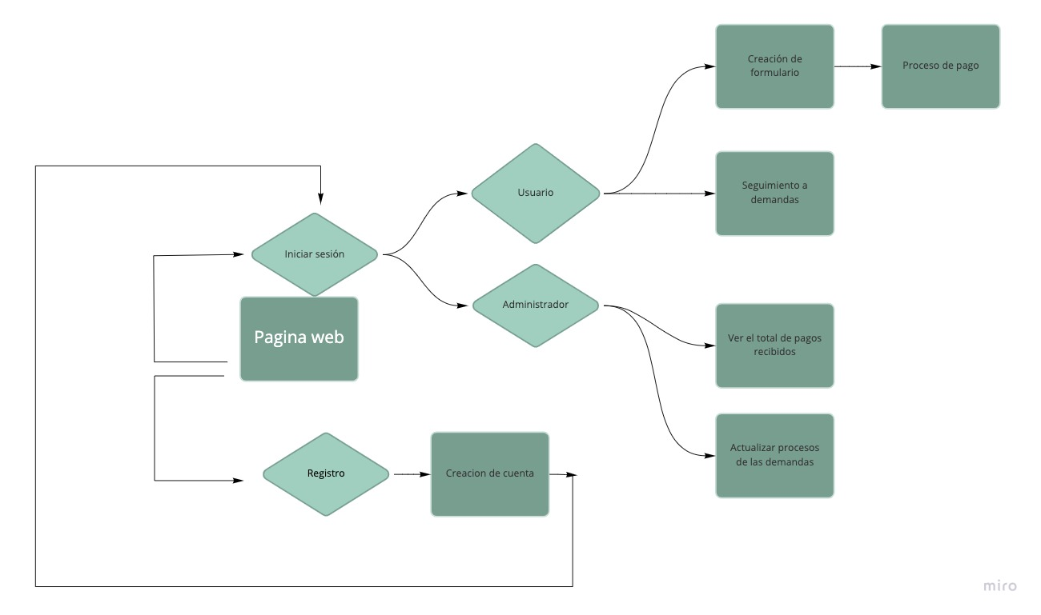
Términos de Referencia
Alcance de la solución | El objetivo de la pagina web es lograr el requerimiento del usuario en este caso es la automatización al momento en donde el usuario ingrese todos los datos en el formulario en automático se generará el documento legal y se procederá al pago.
Requerimientos Funcionales y criterios de aceptación y | - Sea simple y eficaz  - Fácil de entender para el usuario  - Pagos seguros tanto para el cliente como al despacho de abogados
Requerimientos no Funcionales y de calidad | - Estar capacitado para poder usar la plataforma sin inconvenientes  - Tener conexión a internet
Interesados en la solución
  Nombre/Rol/Perfil | Descripción
  Israel Lopez Rodriguez | Desarrollar toda la solución al problema tanto en Back-end como en Front-end
Precondiciones | Defina una lista de condiciones que deben cumplirse antes de iniciar con la solución
Requisitos Técnicos | Tipo de Desarrollo | Web Escritorio Móvil Servicio Web  Servicio Windows Otro:__________________
Requisitos Técnicos | Base de Datos | Oracle  SQL Server  MySQL  MongoDB  Otro:__________________ |  |  | Versión  _______  _______  _______  _______  _______  _______
Requisitos Técnicos | Lenguaje | C#  VB  PHP  Java  JavaScript  Otro:___________________ |  |  | Versión  _______  _______  _______  _______  _______  _______  _______
Viabilidad Técnica | Luego de adelantado el análisis de los requisitos y requerimientos es viable proponer una solución técnica para esta solicitud: SI ( ) NO ( )

FIRMAS DE ACEPTACIÓN:
Nombre | Dependencia | Teléfono | Firma
Israel López Rodríguez
- FASE DE PLANEACIÓN Y GERENCIA DEL PROYECTO

Responsable |  |  |  |  | Fecha
Plan estratégico de fases del proyecto
N° | Nombre Etapa | Actividad |  | Rol Responsable |  | Fecha Inicio | Fecha Fin | Comentarios
1 | Planeación |  |  | Desarrollador |  | 28/02/2022 | -
Diagrama de planeación


NOTA: Las fechas de planeación establecidas en este documento son aproximadas y estarán sujetas a modificaciones que surjan por control de cambios u otros factores.

FIRMAS DE ACEPTACIÓN:
Nombre | Dependencia | Teléfono | Firma

LEVANTAMIENTO DEL REQUERIMIENTO DETALLADO

Las historias de usuario deben ser independientes y debidamente identificadas; deben corresponder a una única funcionalidad y deben ser cortas y concisas
HISTORIAS DE USUARIO
Nº. |  | 1
Titulo |  | Requerimientos del Cliente
Fecha |  | 28/02/2022
Estimación
Característica/Funcionalidad
El objetivo de la pagina web es lograr el requerimiento del usuario en este caso es la automatización al momento en donde el usuario ingrese todos los datos en el formulario en automático se generará el documento legal y se procederá al pago.

Razón/Resultado
Con la finalidad de obtener los resultados que el cliente espera en tener el control de sus demandas y automatización.

Criterios de Aceptación
Nº | Titulo |  | Contexto |  |  | Evento
1... | Ingreso del usuario |  | El usuario podrá ingresar a la plataforma para poder proceder a crear los formularios y dar seguimientos a las demandas. |  |  | El usuario ingrese con su usuario o se registre.
2 | Ingreso del Administrador |  | El administrador tendrá el control de todos los pagos que se han recibido y podra visualizar todas las demandas que se han levantado. |  |  | Al ingresar el administrador a la plataforma
3 | Control de soporte |  | Tener un buen funcionamiento en el sistema estar constantemente revisando que todo este en orden |  |  | A partir de que la pagina web este en funcionamiento se estara revisando.
Firmas de aceptación
Nombre |  |  |  | Dependencia | Teléfono |  | Firma

DISEÑO DE LA ARQUITECTURA DE SOLUCION

En caso de que existan excepciones asociadas a la arquitectura de referencia se debe incluir su correspondiente justificación en las vistas que aplique.

Fecha | DD/MM/AAAA
Vista Lógica
Se puede utilizar alguno de los siguientes diagramas UML: Diagrama de Clase, Diagrama de Comunicación, Diagrama de Secuencia.

Si utiliza convenciones para diagramas Ad hoc, por favor describirlas aquí
Vista de Implementación
Se puede utilizar alguno de los siguientes diagramas UML: Diagrama de componentes o diagrama de Paquetes

Si utiliza convenciones para diagramas Ad hoc, por favor describirlas aquí
Vista de Proceso
Se puede utilizar alguno de los siguientes diagramas UML: Diagrama de actividades o de flujo

Si utiliza convenciones para diagramas Ad hoc, por favor describirlas aquí
Vista de Física
Se puede utilizar el diagrama UML de despliegue.

Si utiliza convenciones para diagramas Ad hoc, por favor describirlas aquí
Prototipos de interfaces de usuario
Mockups o Bocetos de interfaces graficas para Front-End.

Si utiliza convenciones para diagramas Ad hoc, por favor describirlas aquí
Firmas de aceptación
Nombre |  | Dependencia | Teléfono |  | Firma

Nota: En caso de considerar limitado el uso de UML, es posible utilizar diagramas Ad Hoc.

